И если при вызове конструктора мы не передаем значение для какого-то параметра, то применяется значение по умолчанию.
Первичные конструкторы
Начиная с версии C# 12 в язык C# была добавлена поддержка первичных конструкторов (Primary constructors). Первичные конструкторы позволяют добавлять параметры к определению класса и использовать эти параметры внутри класса:
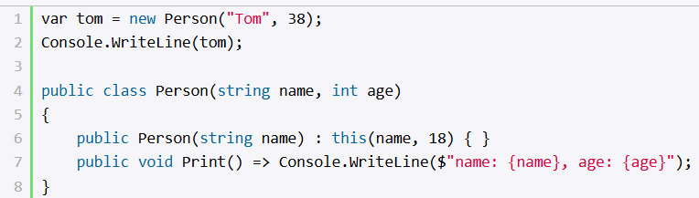
Здесь для класса Person определен первичный конструктор с двумя параметрами - name и age. Эти параметры применяются для используются в методе Print.
За кадром для каждого параметра первичного конструктора в классе создается приватное поле, которое хранит значение параметра. Благодаря этому они могут использоваться в теле класса.
Кроме первичных конструкторов класс может определять дополнительные конструкторы, как примере выше. Но эти дополнительные конструкторы должны вызывать первичный конструктор:
Инициализаторы объектов
Для инициализации объектов классов можно применять инициализаторы. Инициализаторы представляют передачу в фигурных скобках значений доступным полям и свойствам объекта:
